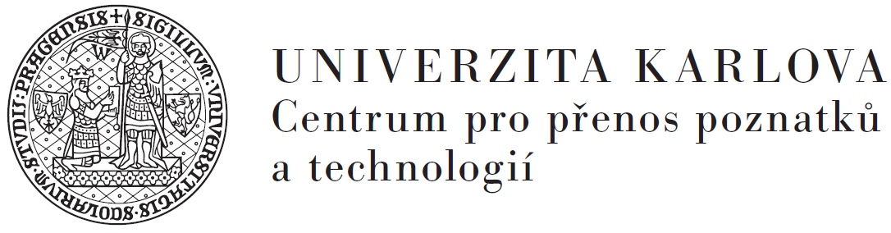

V Praze dne 19. září 2018

Centrum pro přenos poznatků a technologií
Centrum pro přenos poznatků a technologií (CPPT) je samostatná součást Univerzity Karlovy, která poskytuje fakultám a pracovištím UK služby a informace podporující spolupráci a propojení akademické oblasti se soukromou sférou a průmyslem.
Centrum pro přenos poznatků a technologií přijme pracovníka na pozici PR specialista. Jedná se o pracovní poměr na dobu určitou do 31. 12. 2019 v rozsahu max. 0,5 úvazku s perspektivou prodloužení.

Náplň práce
- Správa a náplň webových stránek CPPT
- Plán prezentace na sociálních sítích a posléze nastavení a správa sociálních sítí
- Aktivní vyhledávání informací ke zveřejnění na podporu činnosti CPPT
- Zajištění interní komunikace o službách CPPT uvnitř Univerzity Karlovy
- Spolupráce na tvorbě marketingové a komunikační strategie pro transfer znalostí a technologií UK
- Spolupráce na kreativní tvorbě propagačních a informačních materiálů pro transfer znalostí a technologií UK
- Organizace networkingových a propagačních akcí pro transfer znalostí a technologií UK – veletrhů, konferencí, kulatých stolů apod.
- Podpora týmu CPPT

Kvalifikační požadavky
- VŠ vzdělání bakalářské úrovně
- anglický jazyk na úrovni min.B2
- znalost MS Office
- výhodou znalost grafických programů
- svědomitost, pečlivost a samostatnost
- kreativita, výborné vyjadřovací schopnosti
- schopnost zvládat stres, schopnost týmové práce
- komunikativnost, orientace na výsledek

Nabízíme
- pracovní smlouvu do 31. 12. 2019 s možností prodloužení
- odpovídající finanční ohodnocení
- práce ve vysoce prestižní instituci
- příjemné pracovní prostředí v centru Prahy (Petrská 3)
- flexibilní pracovní doba
- stravenky
- 5 týdnů dovolené
- možnost dalšího vzdělávání
- další zajímavé zaměstnanecké benefity

Místo výkonu práce: Praha

Nástup: dohodou

Pokud Vás tato pozice zaujala, zašlete prosím Váš profesní životopis spolu se stručným průvodním dopisem na e-mailovou adresu osobni@ruk.cuni.cz.

Zasláním svého životopisu nám udělujete souhlas ke zpracování a uchování Vašich osobních údajů podle §12 a §21 zákona č. 101/2000 Sb. O ochraně osobních údajů. Vaše osobní materiály považujeme za důvěrné a bude s nimi nakládáno v souladu se zmiňovaným zákonem.

Vybraní uchazeči budou pozváni k osobnímu pohovoru.

